ANEXO I

HORIZONTAL

MODELO 1

Patrocínio

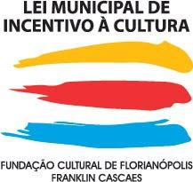

Apoio Cultural
Incentivador

MODELO 2

Apoio Cultural Patrocínio
Incentivador

AS LOGOS DE PATROCÍNIO E APOIO CULTURAL
DEVEM SER PROPORCIONAIS OU DO MESMO TAMANHO

VERTICAL
MODELO

Patrocínio

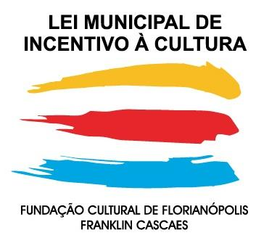

Apoio Cultural

Incentivador

ANEXO II

As peças publicitárias e ou de comunicação, deverão ser apresentadas à Fundação Cultural de Florianópolis Franklin Cascaes com antecedência de 20 (vinte) dias da divulgação do produto cultural para análise e posterior liberação.

1 - Deve constar no produto e peças publicitárias e de comunicação, com destaque, as seguintes informações:

A) Produto cultural totalmente patrocinado pelo Município de Florianópolis por meio da Lei Municipal de Incentivo à Cultura (Modalidade Doação).

B) Indicação da condição de acesso ao produto cultural para:
- VENDA PROIBIDA;
- ENTRADA GRATUITA.

